**2023年9月4日今日动态**

1. **一日情况：**

今天观察了幼儿在园从入园到下午午点的的一日活动情况，具体情况看以下表格。

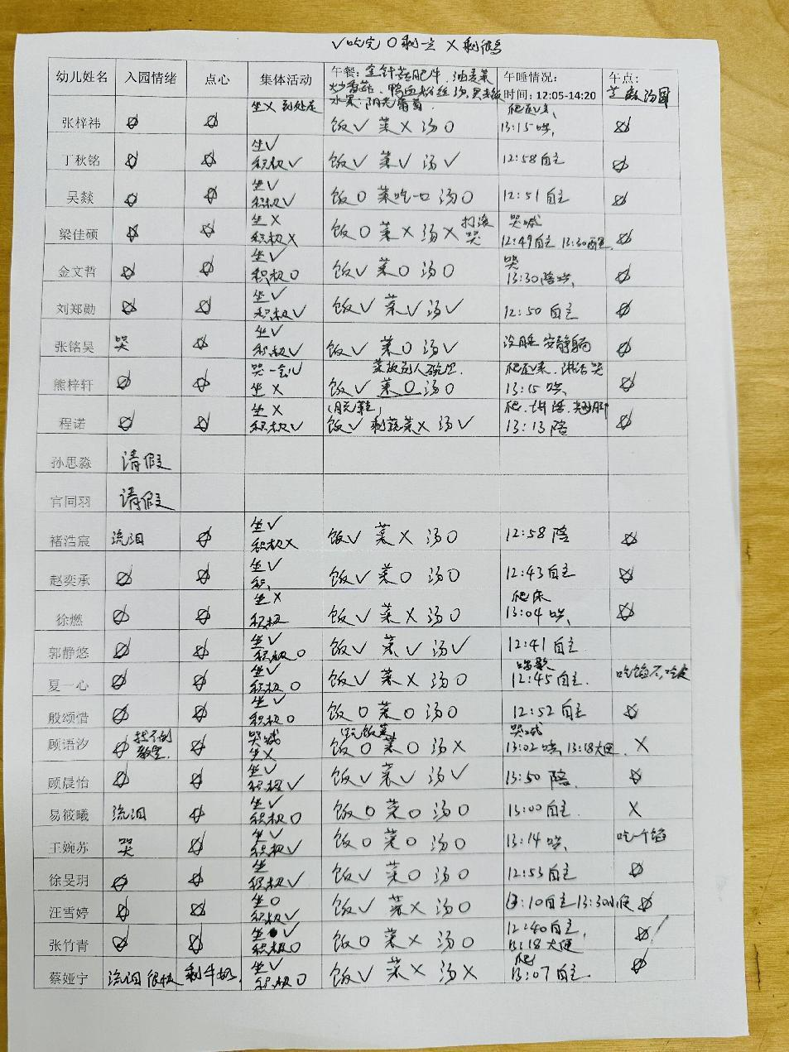

1. **入园情况：**

今天大部分小朋友都开开心心来园，有两个小朋友哭喊，有三个小朋友流泪。但都很快不哭了。有三个小朋友入园没哭，到学本领开始有哭闹情绪。

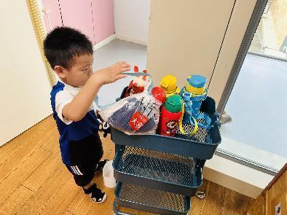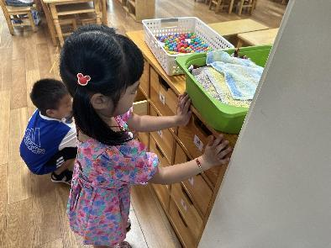

自己将水杯放在小推车里 找到小抽屉把衣服放进去

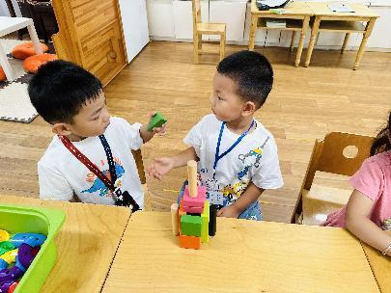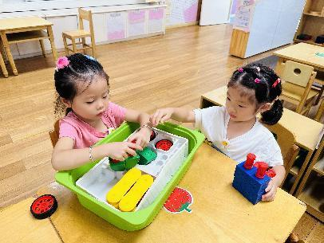

和同伴一起玩游戏

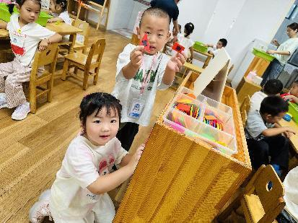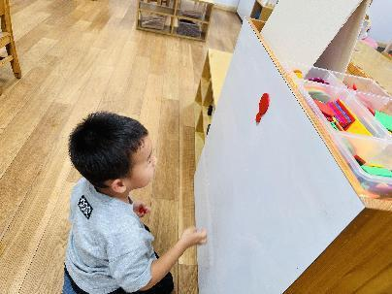

我们在玩图形拼一拼游戏

**三、户外活动：**

今天我们排好小火车到户外玩游戏啦！

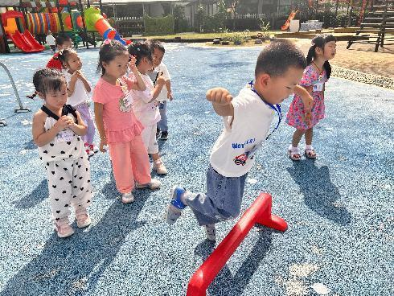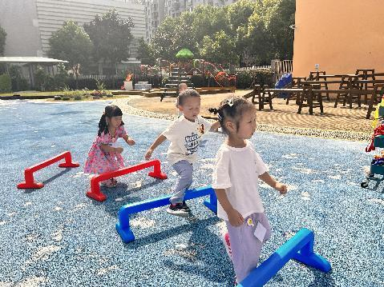

一二三，用力一跳，跳过跨栏

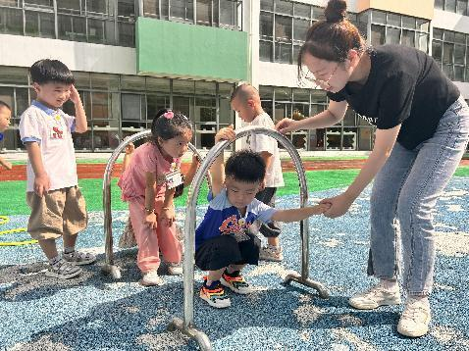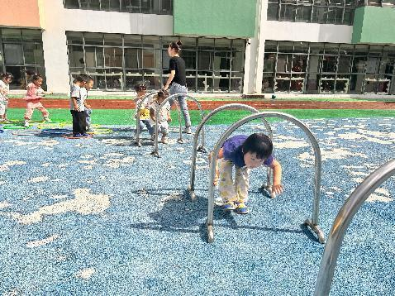

弯弯腰，钻过小山洞

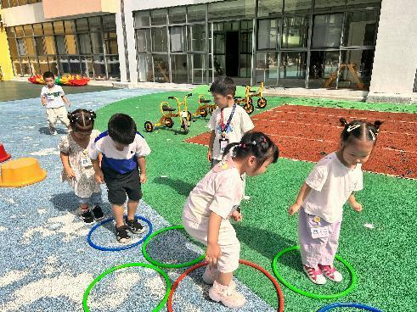

跳呼啦圈

**四、集体活动：《找找我的好朋友》**

这是一节偏社会的综合活动。好朋友是人一生中不可缺少的，特别是刚入园的孩子，需要融入集体生活中。本次活动通过故事“小鸭找朋友”为契机，通过情节引发幼儿生生互动“找找我的好朋友”,从而懂得有朋友是快乐的，体验有朋友的喜悦心情。

小班的孩子由于年龄小,各方面心智都不成熟,他们离开朝夕相伴的爸爸、妈妈、爷爷、奶奶，来到陌生的环境——幼儿园，不免有焦虑、不安的情绪，刚入园后在交往能力方面也有所欠缺,小班孩子只顾自己玩自己的,孩子与孩子的互动较少。

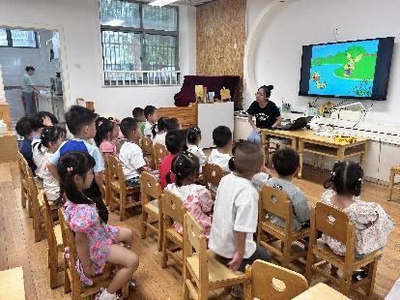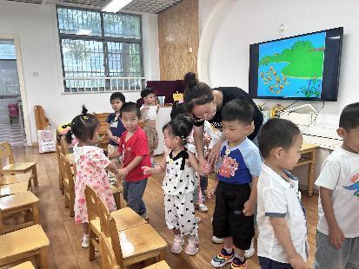

听一听《小鸭子找朋友》的故事。

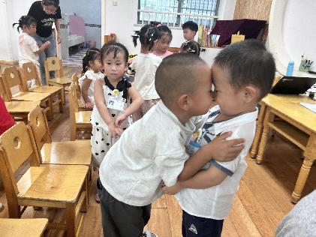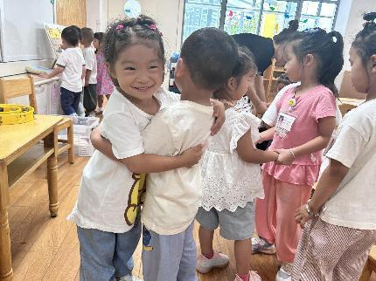

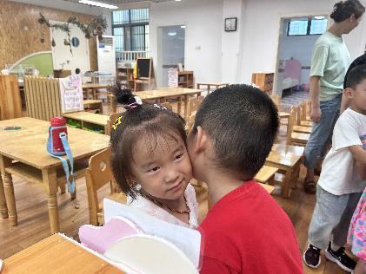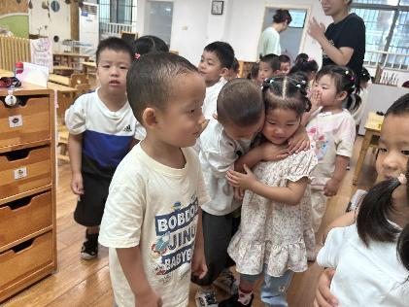

在音乐声中，找一找好朋友抱一抱

**五、午餐活动：**

今天吃的是金针菇肥牛、油麦菜炒香菇、鸭血粉丝汤，黑米饭。今天是开学第一天，有的小朋友饭菜都吃，有的小朋友不吃蔬菜，挑食的小朋友比较多，还有的握勺方式、坐姿有待纠正......

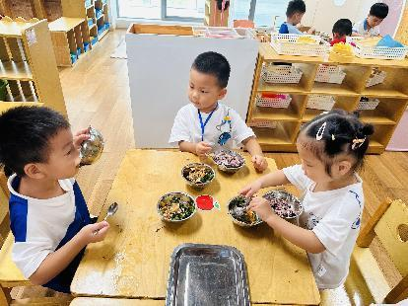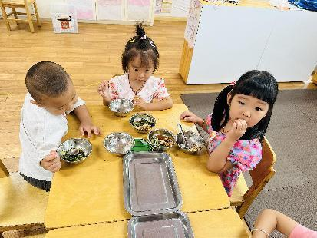

洗好手拿起小勺子开始吃午饭啦。

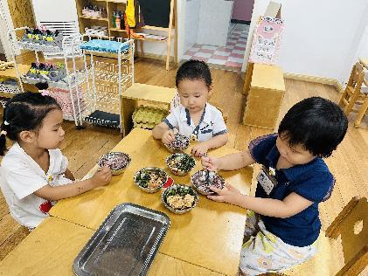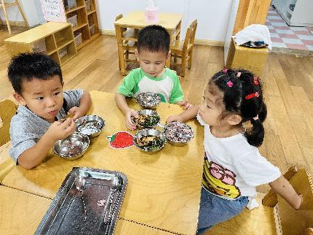

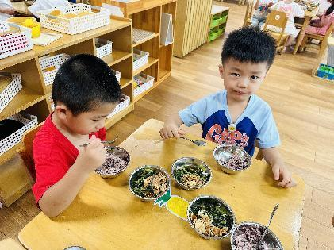有的小朋友已经在喝汤啦

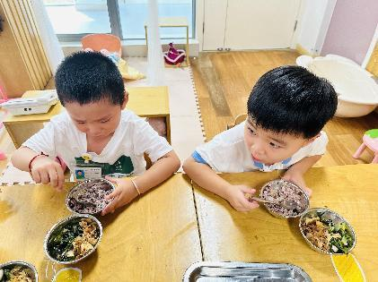

有的小朋友比较挑食，不喜欢吃蔬菜

**六、温馨提示**

1.今天是开学第一天，个别小朋友的分离焦虑有点儿严重，家长们在家要多引导，多鼓励哦！

2.今天我们尝试出去户外活动，孩子们出汗多，大家回家给孩子勤洗澡哦。部分容易出汗的孩子，家长们可以给孩子垫吸汗巾或者带衣服来换。

3.在家要多注重孩子们自理能力的培养，如独立吃饭、独立脱鞋脱裤子、独立上厕所等